Урок на тему «Кодирование и обработка текстовой информации» 9 класс
Цели:
- обобщить знания и умения по теме «Кодирование и обработка текстовой информации»;
- развития навыков использования средств ИКТ для выполнения индивидуальных творческих работ средствами MS WORD.
- проконтролировать уровень усвоения учениками программного материала.
Задачи урока:
1.Воспитательная - развитие познавательного интереса, логического мышления, осознание своей значимости в образовательном процессе.
2. Учебная - проверить умения учащихся пользоваться современными компьютерными технологиями.
3. Развивающая - развитие логического мышления, памяти.
Оборудование: ПК, программное обеспечение: ТП “MS WORD”, “PowerPoint”, карточки с заданиями, тесты, оценочные листы
Учебное пособие: Н.Д. Угринович: Информатика и ИКТ. 9класс. для общеобразовательных учреждений.- М.: БИНОМ. Лаборатория знаний, 2010 г.
Формы организации работы на уроке: индивидуальная, групповая (парная).
- Организационный момент.
Здравствуйте гости, здравствуйте ребята, садитесь. В течение ряда уроков мы с вами изучали тему «Кодирование и обработка текстовой информации», инструментом тестовый процессор MS WORD. Вы убедились, что текстовый процессор обладает широкими возможностями для ввода, форматирования и редактирования текста. Мы создавали с вами различные текстовые документы, научились вставлять в текстовый документ таблицы и иллюстрации. Сегодня на уроке мы еще раз систематизируем полученные знания и проверим, как хорошо вы ими владеете. Вам предстоит продемонстрировать ваши теоретические знания в виде ответов на поставленные вопросы, выполнить тестовые задания и защитить свои проекты. Вам предложен оценочный лист - теста, куда вы будете вносить ответы на тест. Наш урок будет состоять из двух этапов. Первый этап – контрольное тестирование, а второй – контрольная практическая работа.
- Повторение изученного материала.
Фронтальная работа.
Расшифруйте заданные коды в кодировке MS-DOS.
159 225 171 235 232 227 136 239 167 160 161 235 162 160 238
159 162 168 166 227 136 239 167 160 175 174 172 168 173 238
159 164 165 171 160 238 136 239 175 174 173 168 172 160 239
"Я слышу - я забываю,
Я вижу - я запоминаю,
Я делаю - я понимаю".
Пусть эти слова станут девизом нашего урока.
Класс делится на группы. Каждая группа получает свое задание. На выполнение задания дается 2 минуты. После этого каждый учащийся от каждой группы проговаривают ответы на вопросы. Одна группа учащихся оценивает работы другой группы 1-2, 2-3, 3-4, 4-1, учитывая мнение других групп по 5 – ти бальной системе
Задание 1 группы (пары):
1. Расшифруйте заданные коды в кодировке MS-DOS.
159 225 171 235 232 227 136 239 167 160 161 235 162 160 238
159 162 168 166 227 136 239 167 160 175 174 172 168 173 238
159 164 165 171 160 238 136 239 175 174 173 168 172 160 239
- Почему при кодировании текстовой информации в компьютере в большинстве кодировок используется 256 различных символов, хотя русский алфавит включает только 33 буквы?
- Какие существуют способы создания текстовых документов?
- Какие русские кодировки вы знаете, перечислите.

Задание 2 группы (пары):
1. Расшифруйте заданные коды в кодировке MS-DOS.
159 225 171 235 232 227 136 239 167 160 161 235 162 160 238
159 162 168 166 227 136 239 167 160 175 174 172 168 173 238
159 164 165 171 160 238 136 239 175 174 173 168 172 160 239
- Что означает задать параметры страницы?
- Назовите международные кодировки, чем они отличаются?
- Каковы основные параметры форматирования абзацев? (По левому краю, по центру, по правому краю, по ширине)
Задание 3 группы (пары):
1. Расшифруйте заданные коды в кодировке MS-DOS.
159 225 171 235 232 227 136 239 167 160 161 235 162 160 238
159 162 168 166 227 136 239 167 160 175 174 172 168 173 238
159 164 165 171 160 238 136 239 175 174 173 168 172 160 239
- Какие объекты можно вставлять в документ? (рисунки, таблицы, формулы, диаграммы)
- Какие бывают списки?
- Данные каких типов могут храниться в ячейках таблицы? (Текст, числа, изображения)
Задание 4 группы (пары):
1. Расшифруйте заданные коды в кодировке MS-DOS.
159 225 171 235 232 227 136 239 167 160 161 235 162 160 238
159 162 168 166 227 136 239 167 160 175 174 172 168 173 238
159 164 165 171 160 238 136 239 175 174 173 168 172 160 239
- Как задаются параметры страницы?
- Как осуществляется нумерация страниц?
- Какие требования к оформлению технической стороны творческой работы?
- Проверочное тестирование
Класс получает тесты, выполняет. На отдельном листе выносит данные теста. Обмен листами контроля. Проверка через медиапроектор. Листы сдают.
Тест по теме: Кодирование и обработка текстовой информации.
1 вариант
1. Текстовый процессор – это программа, предназначенная для:
а) создания, редактирования и форматирования текстовой информации;
б) работы с изображениями в процессе создания игровых программ;
в) управления ресурсами ПК при создании документов;
г) автоматического перевода с символических языков в машинные коды.
2. Курсор – это:
а) устройство ввода текстовой информации;
б) клавиша на клавиатуре;
в) наименьший элемент изображения на экране;
г) метка на экране монитора, указывающая позицию, в которой будет отображен вводимый с клавиатуры символ.
3. Редактирование текста представляет собой:
а) процесс внесения изменений в имеющийся текст;
б) процесс сохранения текста на диске в виде текстового файла;
в) процесс передачи текстовой информации по компьютерной сети;
г) процесс считывания с внешнего запоминающего устройства ранее созданного текста.
4. Минимальным объектом, используемым в текстовом процессоре Microsoft Word, является:
а) слово; б) точка экрана; в) абзац; г) символ.
5. Для установки ориентации бумаги необходимо использовать путь в меню: Разметка страницы–
а) Страница; б) Ориентация; в) Поля; г) Лист.
6. В текстовом процессоре MS Word копирование становится возможным после:
а) установки курсора в определенное место;
б) сохранения файла;
в) распечатки файла;
г) выделения фрагмента текста.
7. Для переключения режимов при наборе прописных и строчных букв в текстовых редакторах, как правило, служит клавиша:
а) <Caps Lock>;
б) <Shift >;
в) <Enter>;
г) <Ctrl>.
8. Информация, выраженная с помощью естественных и формальных языков в письменной форме, называется:
а) гиперссылка;
б) знак;
в) текстовая информация;
г) символ.
9. Какого способа выравнивания нет в WORDе.
а) выравнивание по левому краю;
б) выравнивание по правому краю;
в) выравнивание по высоте;
г) выравнивание по ширине.
10. Основными элементами окна тестового процессора являются:
а) строка заголовка, строка меню, панель инструментов, панель форматирования, рабочее поле, полоса прокрутки;
б) строка заголовка, рабочее поле;
в) панель инструментов, палитра, рабочее поле.
2 вариант
1. К числу основных функций текстового редактора относятся:
а) копирование, перемещение, уничтожение и сортировка фрагментов текста;
б) создание, редактирование, сохранение, печать текстов;
в) строгое соблюдение правописания;
г) автоматическая обработка информации, представленной в текстовых файлах.
2. Символ, вводимый с клавиатуры при наборе текста, отображается на экране в позиции, определяемой:
а) задаваемыми координатами;
б) положением курсора;
в) адресом;
г) положением предыдущей набранной буквы.
3. При наборе текста одно слово от другого отделяется:
а) точкой;
б) пробелом;
в) запятой;
г) двоеточием.
4. Какая операция не применяется для редактирования текста:
а) печать текста;
б) удаление в тексте неверно набранного символа;
в) вставка пропущенного символа;
г) замена неверно набранного символа.
5. В процессе редактирования текста изменяется:
а) размер программы текстового редактора;
б) имя текстового редактора;
в) последовательность символов, слов, абзацев;
г) место расположения текстового редактора на диске.
6. В текстовом процессоре MS Word при задании параметров страницы определяются:
а) гарнитура, размер, начертание;
б) отступ, интервал;
в) поля, ориентация;
г) стиль, шаблон.
7. Какого способа выравнивания нет в WORDе.
а) выравнивание по левому краю
б) выравнивание по правому краю
в) выравнивание по высоте
г) выравнивание по ширине
8. Устройством ввода текстовой информации является:
а) мышь;
б) экран дисплея;
в) клавиатура;
г) дискета.
9. Основными элементами окна тестового процессора являются:
а) строка заголовка, строка меню, панель инструментов, панель форматирования, рабочее поле, полоса прокрутки;
б) строка заголовка, рабочее поле;
в) панель инструментов, палитра, рабочее поле.
10. Информация в памяти компьютера представлена в:
а) десятичной системе счисления;
б) шестнадцатеричной системе счисления;
в) восьмеричной системе счисления;
г) двоичной системе счисления.

1 | 2 | 3 | 4 | 5 | 6 | 7 | 8 | 9 | 10
а | в | а | г | б | г | а | в | в | а

1 | 2 | 3 | 4 | 5 | 6 | 7 | 8 | 9 | 10
б | б | б | а | в | в | в | в | а | г

4. Физминутка: Приложение
5. Практическая работа
Следующий этап это контрольная практическая работа. На выполнение задания вам дается 20 минут.
Рисунок находится в Моих документах.
Задание. Создайте текстовый документ, содержащий текст по образцу
(Инструкция по ТБ при работе с компьютером.
- быть предельно осторожными при работе с техникой;
- контролировать расстояние до экрана и правильную осанку;
- соблюдать правила последовательности включения и выключения.
Запрещается:
- пользоваться неисправной техникой;
- касаться экрана дисплея, тыльной стороной дисплея, разъемов, соединительных кабелей, токоведущих частей аппаратуры руками и/или острыми металлическими предметами;
- самостоятельно устранять неисправность клавиатуры;
- передвигать системный блок и дисплей;
- работать грязными, влажными руками, во влажной одежде.
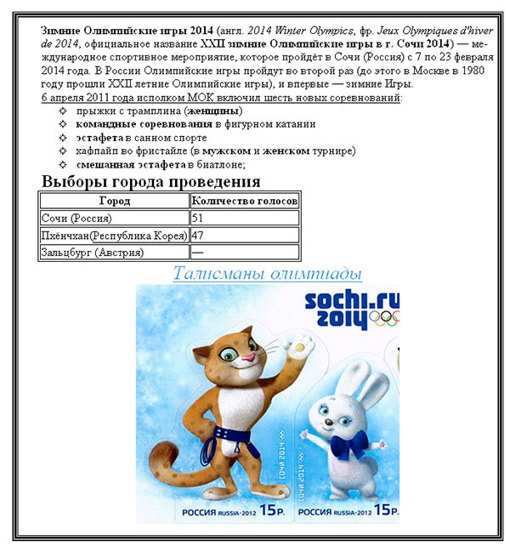
6. Защита проектов
7. Оценивание
8. Итог, домашнее задание

